

博爱 诚信 博学 创新

孟河中心小学教师个人专业发展三年规划

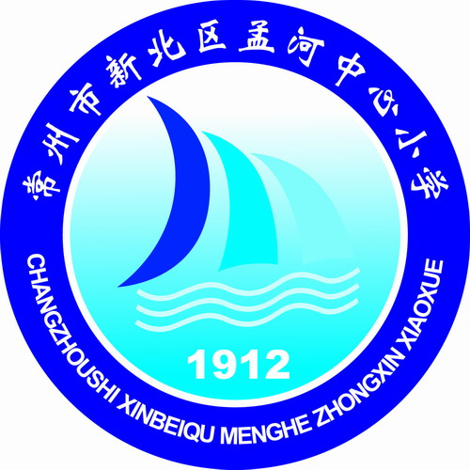

任教学校 新北区孟河中心小学
任教科目 英 语
任教班级 三（3）
任教教师 陈 路 君

新 北 区 孟 河 中 心 小 学
2021年9月

教师个人专业发展三年规划
教 师 个 人 基 本 情 况
姓 名 |  | 陈路君 | 性 别 | 女 | 出生年月 | 1996.3
学 历 |  | 本科 | 从教时间 | 2020.9 | 任教学科 | 英语
专业称号 |  | 中小学二级 | 专业发展规划时间 | 2021年9月~2024年6月
教 师 个 人 专 业 发 展 规 划
个人专业  发展现状  分 析 |  | 【优势与潜能】  - 工作踏实，具有较强的事业心和责任心，热爱教育事业，热爱学生，在工作上能够积极完成学校领导布置的各项任务。  - 与同事关系融洽，能和同事和睦相处，乐于助人。  - 善于接受别人的不同意见，虚心向他人学习。  - 能够积极参加各类教研活动和教师继续教育学习。
【困难与不足】
- 缺乏理论的学习和思考，理论学习还有待进一步加强。要加强自我修养，养成读书与学习后的落笔成文的习惯。
- 在教育科研方面，应充分发挥教师的探索钻研精神，抓住教育教学中细小的环节根据所掌握的理论知识深入研究。
- 在学科教学中，很大程度依赖于教材，缺乏自己对于文本的深入解读，自己的教学缺乏创新和研究。
4、课堂教学还没有形成自己独特的教学风格，虽积极学习先进课改理念与教学方法，却缺乏创新精神，不能做到每节课都游刃有余、得心应手。
个人专业  发展总  目标 |  | 努力学习专业知识，提高专业素养，努力成为业务水平较高的教师。  - 每年能够主动展开校级公开课，有机会也能独立准备一堂区市级公开课。  - 每年保证学习英语学科理论，提高自身素养。  - 积极参加省市区级英语教学比赛，并努力争取有所名次。  - 争取完成阅读3部教育书籍，每年能有一篇较有质量的论文；完成微型课题的相关论文。
三年专业发展年度目标 | 第一年 | - 细读胡澄宜、黄小燕的《课程范式与实施策略 小学英语》，多去图书室借阅教育教学类的书籍和杂志，并运用于实践。  - 听前辈老师的课，听专家的视频课。  - 在教学实践中努力形成自己的教学风格。  - 经常反思，总结实践，升华经验。  - 坚持学习。钻研教材，阅读参考书。  （明确自我发展目标）
三年专业发展年度目标 | 第二年 | - 学会在教育教学实践中发现问题，分析问题，总结经验。  - 给学生一桶水，自己必须要有一池水。树立终身学习的理念。动脑动笔，坚持把教学中的得与失写下来。争取写出较好的教育案例和教研论文。  （加强教育技能）
三年专业发展年度目标 | 第三年 | - 认真研究、实践教研组工作的经验和规律，在学校领导和教导处的具体指导下，力争摸索出一套适合我的专业发展之路。  - 有一定的教学经验和反思能力，并能在反思过程中不断调整自己的教学行为，在教育教学中形成自己的特色。  - 能形成论文的写作模式。  （厚积薄发，教学相长，形成自我教学风格）
专业发展措施与途径 |  | 1、深入细致的备好每一节课。在备课中，认真研究教材，力求准确把握难重点、难点，并注重参阅各种参考书，制定符合学生认知规律的教学方法及教学形式。注意弱化难点强调重点。  ２、认真上好每一节课。上课时注重学生主动性的发挥，发散学生的思维，注重综合能力的培养，有意识的培养学生的思维的严谨性及逻辑性，在教学中提高学生的思维素质，保证每一节课的质量。  3、注意听取学生的意见，及时了解学生的学习情况和教学效果，并有目的的对学生进行辅导。坚持学习组里老师的教学经验，努力探索适合自己的教学模式。  4、注重教育理论的学习，在学习中，不断地认识自我，挑战自我，勇于探索，大胆创新，把新课标的新思想、新理念、新模式融入到平时的教学工作中去，增强自身的业务素质。  5、每个学期末对自己的的教学进行总结，对学生的成绩作出分析，及时反思自己的不足，总结经验。  6、深入了解学生的世界，走进学生的心灵世界，使自己成为学生的良师益友。  7、坚持教学相长，在师生交往中发展自己，遵循“以人为本”的管理原则，增强自己的管理能力。

